VÝVOJOVÝ KIT PROCESORU INTEL 4004/4040
AT4004
s emulací kalkulátoru Busicom 141-PF

uživatelská příručka

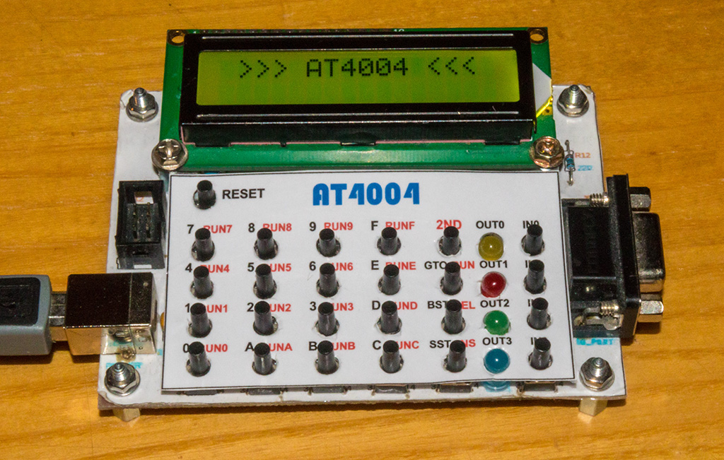
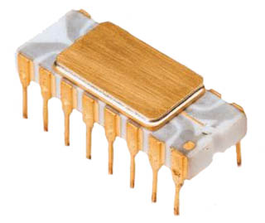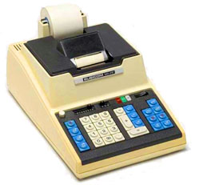
Vývojový kit procesoru Intel 4004/4040
AT4004
uživatelská příručka
open source

(c) Miroslav Němeček, říjen 2021
Panda38@seznam.cz
www s popisem konstrukce: http://www.breatharian.eu/hw/at4004/
OBSAH
1. Rozložení klávesnice 5
2. Popis a použití 6
3. Editace programu 7
4. Emulace kalkulátoru Busicom 141-PF 10
5. Procesor 4004 a 4040 15
Specifikace simulace procesoru 4004/4040 15
Specifikace simulace kalkulátoru Busicom 141-PF 16
Přehled instrukcí 4004/4040 17
Mapa instrukcí 4004/4040 (hex kód a mnemonický zápis): 19
0x00 NOP, žádná operace 20
0x01 HLT, zastavení a čekání na přerušení 20
0x02 BBS, návrat z přerušení 21
0x03 LCR, načtení DCL registru do ACC 21
0x04 OR4, logické OR registru 4 a akumulátoru 21
0x05 OR5, logické OR registru 5 a akumulátoru 22
0x06 AN6, logické AND registru 6 a akumulátoru 22
0x07 AN7, logické AND registru 7 a akumulátoru 22
0x08 DB0, aktivace ROM banky 0 23
0x09 DB1, aktivace ROM banky 1 23
0x0A SB0, aktivace banky indexových registrů 0 23
0x0B SB1, aktivace banky indexových registrů 1 23
0x0C EIN, povolení přerušení 24
0x0D DIN, zákaz přerušení 24
0x0E RPM, čtení programové paměti 24
0x1n JCN, podmíněný skok (JT, JC, JZ, JR, JNT, JNC, JNZ) 24
0x2n (sudá) FIM, načtení konstanty 26
0x2n (lichá) SRC, odeslání řídicí adresy 26
0x3n (sudá) FIN, nepřímé čtení z ROM 27
0x3n (lichá) JIN, nepřímý skok 27
0x4n JUN (JMP), nepodmíněný skok 28
0x5n JMS (CALL), skok do podprogramu 28
0x6n INC, inkrementace registru 28
0x7n ISZ (IJNZ), inkrementace a přeskočení při nule 29
0x8n ADD, přičtení registru a carry k akumulátoru 29
0x9n SUB, odečtení registru a carry od akumulátoru 30
0xAn LD, načtení registru do akumulátoru 30
0xBn XCH, záměna registru a akumulátoru 30
0xCn BBL (RET), návrat z podprogramu 31
0xDn LDM (LDI), načtení konstanty do akumulátoru 31
0xE0 WRM, zápis do RAM paměti 31
0xE1 WMP, zápis do RAM portu 32
0xE2 WRR, zápis do ROM portu 32
0xE3 WPM, zápis do programové paměti 32
0xE4 WR0, zápis do RAM stavového registru 0 32
0xE5 WR1, zápis do RAM stavového registru 1 33
0xE6 WR2, zápis do RAM stavového registru 2 33
0xE7 WR3, zápis do RAM stavového registru 3 33
0xE8 SBM, odečtení RAM paměti 34
0xE9 RDM, načtení RAM paměti 34
0xEA RDR, načtení ROM portu 34
0xEB ADM, přičtení RAM paměti 35
0xEC RD0, načtení RAM stavového registru 0 35
0xED RD1, načtení RAM stavového registru 1 35
0xEE RD2, načtení RAM stavového registru 2 36
0xEF RD3, načtení RAM stavového registru 3 36
0xF0 CLB, vymazání obou 36
0xF1 CLC, vynulování carry 36
0xF2 IAC (INC A), inkrementace akumulátoru 37
0xF3 CMC, komplement carry 37
0xF4 CMA, komplement akumulátoru 37
0xF5 RAL, rotace vlevo 38
0xF6 RAR, rotace vpravo 38
0xF7 TCC, přenos carry 38
0xF8 DAC (DEC A), dekrementace akumulátoru 38
0xF9 TCS, přenos carry odečtení 39
0xFA STC, nastavení carry 39
0xFB DAA, dekadická korekce 39
0xFC KBP, korekce kláves 40
0xFD DCL, řídicí registr adresy 40
6. Assembler AS4 42
7. Příklad 1 - kopie vstupu na výstup 46
8. Příklad 2 - blikání s LED 48
9. Příklad 3 - zobrazení textu 51

Rozložení klávesnice
Programovací mód, základní rozložení kláves
7 8 9 F 2ND
4 5 6 E GTO
1 2 3 D BST
0 A B C SST
Programovací mód, alternativní význam po stisku tlačítka 2ND
RUN7 RUN8 RUN9 RUNF 1ST
RUN4 RUN5 RUN6 RUNE RUN
RUN1 RUN2 RUN3 RUND DEL
RUN0 RUNA RUNB RUNC INS
Emulace kalkulátoru Busicom, základní rozložení kláves
7 8 9 : 2ND
4 5 6 x RM
1 2 3 - C
0 . = + CE ADV
Emulace kalkulátoru Busicom, alternativní význam po stisku 2ND
FL DP8 N SUB 1ST
DP4 DP5 DP6 SQRT S
DP1 DP2 DP3 M- CM
DP0 54 % M+ EX
Poznámka: Oproti původnímu kalkulátoru chybí klávesy M=+, M=-, 00 a 000. Klávesu M=+ lze nahradit stiskem kláves '=' a M+. Klávesu M=- lze nahradit stiskem kláves '=' a M-.

Popis a použití
AT4004 je kit sloužící k základnímu seznámení s programováním procesoru Intel 4004 a 4040. Procesor je simulován v reálném čase pomocí procesoru ATmega8, časovaného interním oscilátorem 8 MHz. Součástí kitu je emulace kalkulátoru Busicom 141-PF. Emulované programy lze kompilovat buď jako součást vestavěné ROM paměti procesoru ATmega8, nebo editovat přímým zápisem do interní EEPROM paměti ve vestavěném editoru. Z emulovaného programu lze přistupovat ke 4-bitovému vstupnímu a výstupnímu portu, vyvedenému jednak na 9pinový konektor CANON, a jednak na vestavěná tlačítka a LED diody. Je možné též přistupovat na ostatní tlačítka a znakový LCD displej. Pro emulovaný program je k dispozici ROM paměť o velikosti 14 stránek po 256 bajtech (tj. 3584 bajtů) a EEPROM paměť, určená k přímé editaci programu, o velikosti 2 stránky po 256 bajtech (tj. 512 bajtů). Jako RAM má emulovaný program k dispozici 5 paměťových bank, to je celkem 1600 číslic, resp. 800 bajtů.
Kit lze napájet přes USB kabel buď z USB konektoru počítače, nebo z USB +5V nabíječky. Po zapnutí napájení se aktivuje programovací mód na adrese 0. Na adresách 0x000 až 0xDFF lze prohlížet ROM paměť s emulovaným programem. V této části se nachází kód kalkulačky Busicom 141-PF. Samotný kód kalkulačky je velký 5 stránek paměti ROM, to je 1280 bajtů. Zbylých 9 stránek lze využít pro uživatelské programy. Tuto část paměti nelze přímo editovat, do procesoru je zavedena překladem v hostitelském počítači a naprogramováním procesoru ATmega8. ROM program musí být ukončen na adrese 0xE00, kde začíná EEPROM program.
Na adresách 0xE00 až 0xFFF se nachází 2 stránky paměti EEPROM (to je 512 bajtů). Tuto část lze editovat přímo v kitu a může být zachována i při přeprogramování procesoru ATmega8.
Program v EEPROM lze editovat zápisem kódu programu v HEX kódu (číslice 0 až F). Kód lze připravit kompilátorem AS4 a poté ručně opsat do EEPROM paměti. U ROM paměti ruční přepis není zapotřebí, protože je kód programu zakomponován do programu procesoru ATmega8.
Emulovaný program lze spouštět buď od aktuální zobrazené adresy, nebo od začátku stránek 0 až F. Kód kalkulátoru Busicom 141-PF lze po resetu kitu spustit tlačítkem 2ND RUN nebo 2nd RUN0.

Editace programu
Po zapnutí kitu AT4004 se spustí programovací editační mód. V tomto módu lze prohlížet emulovaný program v ROM paměti a editovat program v EEPROM paměti. Na prvním řádku displeje se zobrazí 5 bajtů paměti v okolí aktuální adresy. Bajt z aktuální adresy je ohraničen lomenými závorkami. Bajty mimo platný rozsah adres se nezobrazí. Všechny číselné údaje jsou uvedeny v HEX kódu.
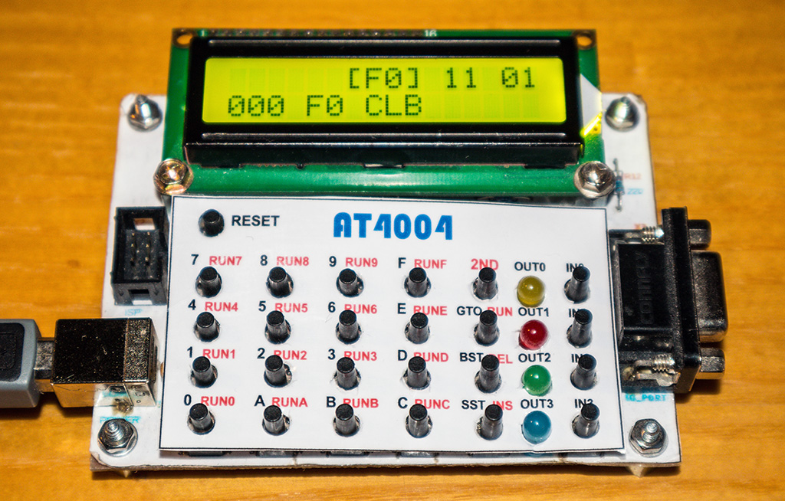
Na druhém řádku displeje je obsah aktuální adresy. Na začátku řádku jsou 3 číslice aktuální adresy, v rozsah 0x000 až 0xFFF. Adresy 0x000 až 0xDFF obsahují needitovatelnou ROM paměť, adresy 0xE00 až 0xFFF obsahují editovatelnou EEPROM paměť. Za adresou následuje obsah bajtu na aktuální adrese. Za bajtem je mnemotechnický tvar instrukce na aktuální adrese. Instrukce je zobrazena jen zjednodušeně symbolicky - zobrazí se jen jméno instrukce a případně číselný parametr jako 1 HEX číslice vyplývající z kódu instrukce. Nezobrazí se přídavný parametr u instrukcí zabírajících 2 bajty.
Poznámka: Programem se listuje po bajtech, ne po instrukcích. To znamená, že u dvoubajtových instrukcí se na následující adrese zobrazí kód instrukce odpovídající číselnému parametru instrukce. To může být zpočátku matoucí, proto je potřeba se spíše držet listingu přeloženého programu, pracovat s HEX zápisem a textový tvar instrukcí používat jen jako lehké vodítko.
Při procházení programu lze k listování po bajtech používat tlačítka SST (krok vpřed) a BST (krok zpět). Tlačítkem GTO lze skočit na zadanou adresu. Zadávání cílové adresy GTO lze přerušit stiskem nečíselné klávesy (např. SST nebo BST).
Při editaci programu v EEPROM (adresy 0xE00 až 0xFFF) se přepíše bajt na aktuální adrese zadáním 2 číslic. Číslicemi jsou myšleny HEX číslice, tedy 0..9 a A..F. Zadávání lze přerušit po zadání první číslice stiskem nečíselné klávesy (např. SST nebo BST).
Program lze spustit buď z aktuální adresy tlačítkem 2ND RUN nebo ze začátku některé stránky tlačítky 2ND RUN0 až RUNF.
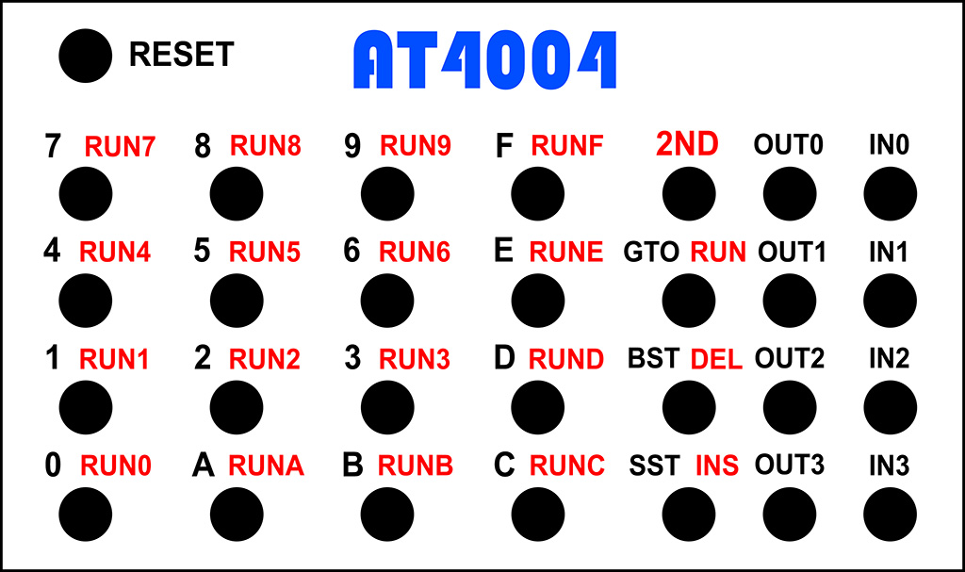
Klávesy v programovacím módu:
2ND ... Klávesa pro alternativní význam. Po jejím stisku se změní význam následujícího tlačítka. Druhým stiskem tlačítka 2ND se význam vrátí zpět na základní význam.
0 až 9, A až F ... Číselné klávesy. Použijí se po tlačítku GTO k nastavení aktuální adresy nebo při editaci programu v EEPROM na adresách 0xE00 až 0xFFF k zadání hodnoty bajtu. Je-li potřeba přerušit zadávání adresy nebo dat, lze to provést stiskem nečíselné klávesy (např. SST nebo BST).
GTO (Go to) ... Skok na zadanou adresu. Je-li potřeba přerušit zadávání adresy, lze to provést stiskem nečíselné klávesy (např. SST nebo BST).
BST (Back Step) ... Posun adresy o 1 bajt zpět.
SST (Single Step) ... Posun adresy o 1 bajt vpřed.
2ND RUN0 až 2ND RUNF ... Start programu od začátku stránky 0 až 15, tedy od adresy 0x000, 0x100 až 0xF00. Každá stránka má 256 bajtů.
2ND RUN ... Start programu od aktuální adresy.
2ND DEL ... Smazání bajtu na aktuální adrese. Bajty až po konec aktuální stránky se přisunou a na konec aktuální stránky se vloží bajt 0xFF. Funkce neovlivní ostatní stránky. Každá stránka má 256 bajtů.
2ND INS ... Vložení bajtu na aktuální adresu. Bajty až po konec aktuální stránky se odsunou a na aktuální adresu se vloží bajt 0xFF. Funkce neovlivní ostatní stránky. Každá stránka má 256 bajtů.
RESET ... Resetování kitu a nový start editoru programu.
Při startu programu se provedou následující úkony:
- vymazání displeje
- vymazání RAM paměti
- vynulování registrů
- vynulování akumulátoru a registru příznaků
- posuvné registry klávesnice a tiskárny se vyplní 0xFF
- přepínač rozsahu zaokrouhlení se nastaví na 8
- přepínač módu zaokrouhlení se nastaví na FL
- vynulují se registry DCL a SCR
- vynuluje se ukazatel zásobníku
Probíhající program lze přerušit pouze tlačítkem RESET nebo odpojením napájení.

Emulace kalkulátoru Busicom 141-PF
Kalkulátor Busicom 141-PF (UniCom 141P byla jeho OEM verze) vznikl v roce 1971 a byl postaven na procesoru Intel 4004, který firma Intel pro tento účel vyvinula. Procesor pracoval s hodinovou frekvencí 740 kHz a dobou instrukcí 10,8 a 21,6 us. Kalkulátor neobsahoval displej, ale tiskárnu s otočným tiskovým bubnem a se šířkou tisku 18 znaků. Dvě poslední tiskové pozice byly vyhrazeny pro symboly operací, jedna pozice byla oddělovací a 15 pozic obsahovalo číslice s desetinnou tečkou. Kalkulátor mohl zobrazit až 14 číslic s plovoucí desetinnou tečkou, vnitřně počítal s přesností 16 číslic.
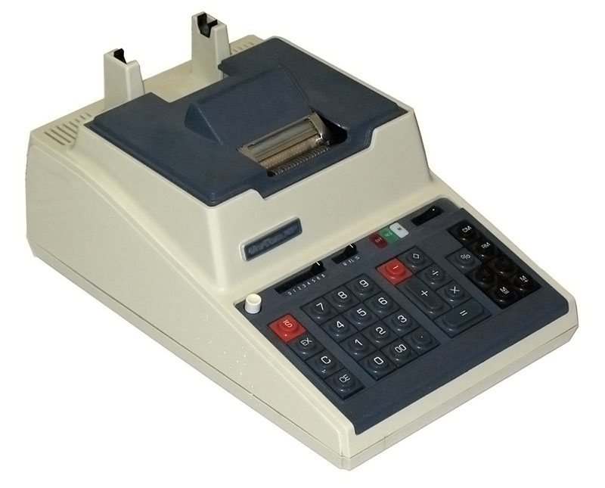
Emulaci kalkulátoru Busicom 141-PF spustíte po zapnutí kitu stiskem tlačítek 2ND RUN (start od aktuální adresy 0) nebo stiskem 2ND RUN0. Na rozdíl od originálu neuslyšíte hučení bubnu tiskárny a dokonce ani neuvidíte nic na displeji po stisku číselných kláves. Displej kitu emuluje výstup na tiskárnu a tak se údaj objeví až po provedení operace.
Dokonce, aby se neztratily výstupní řádky, emulátor potlačuje výstup prázdných řádků, kromě případu odrolování výstupu tlačítkem ADV.
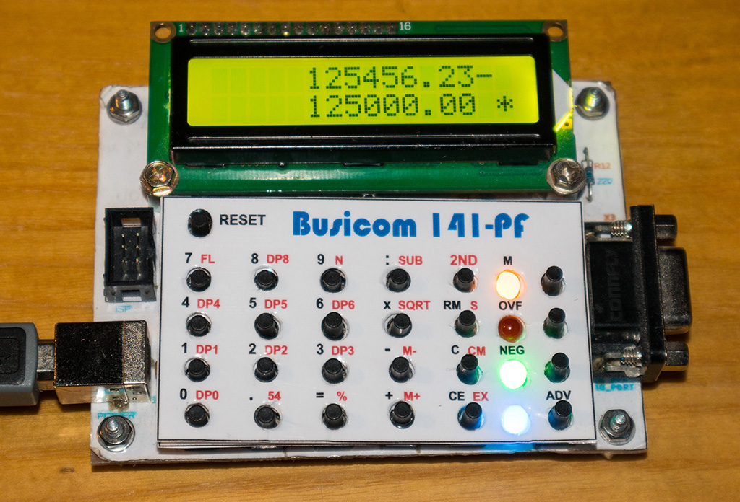
Emulátor kalkulačky používá kromě základních tlačítek i vstupní a výstupní porty AT4004. LED na výstupních pinech indikují stav kalkulačky:
- OUT0 (žlutá LED, označená "M") indikuje nenulový obsah paměti
- OUT1 (červená LED, označená "OVF") indikuje chybu přetečení
- OUT2 (zelená LED, označená "NEG") indikuje záporné znaménko
Emulátor obsahuje ještě čtvrtý výstup OUT3 (modrá LED), který kalkulátor neobsahuje, a tak se zde zobrazí náhodný stav zapsaný kalkulátorem na porty. Obvykle se OUT3 rozsvítí shodně s indikací záporného znaménka OUT2.
Je nutno podotknout, že původní kalkulátor nezobrazuje záporná čísla znaménkem mínus, ale červenou barvou tisknutého řádku. Displej emulátoru nemá tuto možnost a proto je záporné číslo indikováno pouze rozsvícením zelené LED OUT2 s označením "NEG".
Druhá poznámka se týká délky tisknutého řádku. Původní kalkulátor používá délku řádku 18 pozic, zatímco emulátor má k dispozici pouze 16 znaků na řádek. Vypuštěním oddělovacího sloupce 16 se počet potřebných znaků sníží na 17. Zbylou jednu nadbytečnou pozici se emulátor snaží zredukovat vypuštěním nejméně potřebného znaku. Začíná-li text řádku mezerou, vypustí mezeru ze začátku řádku. Obsahuje-li poslední stavový znak (ve sloupci 18) mezeru, tuto mezeru vypustí. V posledním případě přenese znak ze sloupce 18 do sloupce 17, protože druhý stavový znak obsahuje obvykle důležitější informaci.
Při ovládání kalkulátoru je potřeba zohlednit nízkou rychlost kalkulátoru. Klávesnice kalkulátoru je obsluhována poměrně pomalu (zřejmě se v té době tolik nespěchalo) a tak se při rychlejším stisku může stát, že se některý stisk tlačítka ztratí (např. v čísle bude chybět číslice). Zadávejte proto tlačítka pomaleji, asi tak s frekvencí max. 2 stisky za sekundu.
Ovládání kalkulátoru není tak intuitivní jak bychom si v dnešní době představovali. Nemůžeme jednoduše zapsat "1 + 1 =". Je to jedna z prvních kalkulaček, kdy byli lidé ještě zvyklí na mechanické kalkulačky, a tak se tomu ovládání přizpůsobilo. Podrobný popis ovládání naleznete v manuálu "UniCom 141P", který je přiložen ke zdrojovému kódu kitu AT4004. Zde uvedu jen stručný souhrn.
Při sčítání a odečítání zadáte nejdříve číslo a potom operaci + nebo -, která se s číslem má provést, a to i pro první a poslední číslo. Výsledek zobrazíte tlačítkem =. Např. "12,34 - 56,78" zapíšete jako 1 2 . 3 4 + 5 6 . 7 8 - =. Je to z důvodu, že čísla se přičítají/odečítají od akumulátoru.
Při násobení a dělení se naopak postupuje tak, jak jsme zvyklí z novějších kalkulaček, např. zapíšete 1 2 . 3 x 4 . 5 6 = .
Nastavení počtu desetinných míst a módu zaokrouhlení se projeví až při výstupu výsledku. Zvláštností je mód zaokrouhlení FL (floating). Znamená, že se odstraní nevýznamné nuly z konce čísla a číslo se zobrazí v maximální přesnosti, nezávisle na přepínači volby přesnosti. Ovšem tento mód funguje pouze u násobení a dělení, při součtu a rozdílu se neuplatní. Ptáte-li se, proč takové podivnosti v chování kalkulátoru - vážně netuším, asi to tehdy líp neuměli udělat. :-)
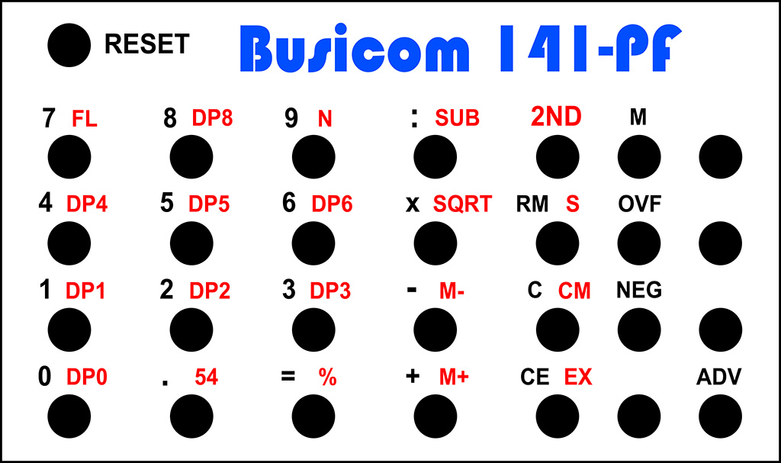
Klávesy při emulaci kalkulátoru Busicom 141-PF:
2ND ... Klávesa pro alternativní význam. Po jejím stisku se změní význam následujícího tlačítka. Druhým stiskem tlačítka 2ND se význam vrátí zpět na základní význam. Tlačítko není součástí kalkulátoru, je pomocným tlačítkem emulátoru k rozšíření počtu tlačítek.
C (Clear) ... Vynulování pracovních registrů a příznaku přetečení.
CE (Clear Error) ... Vynulování chybně zadaného čísla a příznaku přetečení.
0 až 9 ... Číselné klávesy.
. ... Desetinná tečka.
S ... Záporné znaménko zadaného čísla.
+ a - ... Sčítání a odečítání. Kalkulátor pracuje s hlavním a vedlejším akumulátorem. Nejdříve je nutno zapsat číslo a potom až stisknout klávesu + nebo - znamenající, zda se číslo má k akumulátoru přičíst nebo odečíst. Výsledný stav akumulátoru se zobrazí po stisku tlačítka =. Tento styl práce připomíná "obrácenou polskou notaci", známou v pozdější době z kalkulaček Hewlett-Packard.
x a : ... Násobení a dělení. Použití se liší od sčítání a odečítání. Nejdříve se zadá první operand, pak klávesa požadované operace, druhý operand a zobrazení výsledku stiskem =.
= ... Po sčítání a odečítání zobrazení obsahu hlavního akumulátoru. Při násobení a dělení provedení výpočtu a zobrazení výsledku.
SUB (Sub Total) ... Zobrazení a vynulování akumulátoru mezivýsledků.
EX (Exchange) ... Záměna registrů během násobení a dělení.
% ... Výpočty procent.
CM (Clear Memory) ... Zobrazení a vynulování obsahu paměti.
RM (Recall Memory) ... Zobrazení obsahu paměti. Paměť zůstane nezměněna.
M+ a M- ... Přičtení nebo odečtení od paměti. Původní kalkulátor obsahuje ještě tlačítka M=+ a M=-, která se v emulátoru nahradí stiskem tlačítka = následovaného stiskem M+ nebo M-.
ADV (Advance) ... Posun papíru o 1 řádek.
FL (Floating) ... Nastavení přepínače módu zaokrouhlení na plovoucí desetinnou čárku. Nadbytečné nuly z konce čísla se odstraní a číslo se zobrazí s maximální přesností. Nastavení přepínače počtu desetinných míst se neuplatní. Tento mód se projeví pouze u násobení a dělení.
N (No rounding) ... Nastavení přepínače módu zaokrouhlení na ořezávání výsledku, číslo se nezaokrouhlí.
54 ... Výsledek se zaokrouhlí k nejbližší číslici.
DP0 až DP6, DP8 ... Zkrácení výsledku na 0 až 6 nebo 8 desetinných míst. Přepínač se neuplatní v módu FL při násobení a dělení.

Procesor 4004 a 4040
AT4004 simuluje procesor Intel 4004 a většinu rozšíření procesoru Intel 4040. Simulovaný hardware odpovídá kalkulátoru Busicom 141-PF.

Specifikace simulace procesoru 4004/4040
Frekvence krystalu: 740 kHz
Strojový cyklus: 8 hodinových taktů, tj. 10,8 us
Délka instrukcí: 1 nebo 2 bajty
Čas zpracování instrukcí: 1 strojový cyklus tj. 10,8 us (instrukce 1 bajt) nebo 2 strojové cykly tj. 21,6 us (instrukce 2 bajty a instrukce FIN)
Indexové registry: 24 registrů po 4 bitech rozdělených do 3 sad. 1. sada jsou registry R0 až R7, 2. sada registry R8 až R15 a 3. sada registry R0' a R7'. Registry R8 až R15 (2. sada) jsou dostupné vždy. Registry z 1. a 3. sady (R0 až R7, R0' až R7') se přepínají pomocí instrukcí SB0 a SB1. Přepínání sady indexových registrů je možné jen u procesoru 4040. Procesor 4004 používá pouze základní sadu registrů R0 až R15.
K indexovým registrům lze přistupovat buď jednotlivě, R0 až R15 (16 registrů po 4 bitech), nebo jako k registrovým párům, R0R1, R2R3, ... R14R15 (8 registrových párů po 8 bitech). První registr (sudé číslo, tj. R0, R2, ...) obsahuje vyšší 4 bity dat, druhý registr (liché číslo, tj. R1, R3, ...) obsahuje nižší 4 bity dat.
Velikost zásobníku návratových adres: 8. Původní procesor 4004 umožňuje 3 návratové adresy a procesor 4040 7 návratových adres.
Velikost paměti RAM: 800 bajtů
Organizace paměti RAM: 5 bank, každá banka 4 čipy, každý čip 4 registry, každý registr 16 znaků (4-bitové slabiky) a 4 stavové znaky. To je celkem 5 x 4 x 4 x (16+4) = 1600 slabik (po 4 bitech) neboli 800 bajtů.
Velikost paměti ROM: Needitovatelná paměť ROM 14 stránek po 256 bajtech, tj. 3584 bajtů. V adresovém prostoru se nachází na adresách 0x000 až 0xDFF a obsahuje ROM emulovaného kalkulátoru 141-PF, s rezervou pro doplnění vlastního kódu. Za pamětí ROM se nachází 2 stránky paměti EEPROM, tj. celkem 512 bajtů, na adresách 0xE00 až 0xFFF, do které je možné dodatečně psát vlastní programy.

Specifikace simulace kalkulátoru Busicom 141-PF
Signál Test - signál sektorů tiskového bubnu, frekvence 35,7 Hz, interval 28 ms.
Index signál - indikuje sektor 0 tiskového bubnu. Sektorů je 13. Frekvence indexového signálu je 2,74 Hz, perioda 364 ms.
Port ROM0 (výstup): výstup na posuvný registr
bit0 = hodiny posuvného registru řádků matice klávesnice
bit1 = data posuvného registru (společné pro tisk i klávesnici)
bit2 = hodiny posuvného registru tiskárny (1=zápis)
Port ROM1 (vstup): vstup sloupců z matice klávesnice (1=stisk)
Port ROM2 (vstup):
bit0 = vstup indexového signálu 0 tiskového bubnu (1=aktivní)
bit3 = vstup tlačítka posuvu papíru tiskárny (1=stisknuto)
Port ROM3 (vstup): vstup externích pinů simulátoru
bit0 = vstup pinu IN0
bit1 = vstup pinu IN1
bit2 = vstup pinu IN2
bit3 = vstup pinu IN3 (tlačítko ADV)
Port ROM4 (výstup): výstup volby řádku displeje emulátoru 0..1
bit0 = 0 horní řádek, 1 dolní řádek
Zápis vynuluje ukazatel pozice na displeji a resetuje flip-flop horní/dolní poloviny znaku.
Port ROM5 (výstup): výstup volby pozice na řádku displeje emulátoru
bit0..bit3 = pozice na řádku displeje 0..15
Zápis resetuje flip-flop horní/dolní poloviny znaku.
Port ROM6 (výstup): výstup poloviny znaku na displej emulátoru
bit0..bit3 = horní nebo dolní polovina znaku
První se zapisuje horní polovina znaku, poté dolní polovina znaku,
v závislosti na přepínači flip-flop. Při zápisu horní poloviny se
neprovede fyzický výstup na displej, pouze se uchová v pomocném
bufferu dokud se neprovede zápis i dolní poloviny. Pozice na řádku
se automaticky inkrementuje.
Port RAM0 (výstup): výstup řízení tisku
bit0 = barva tisku (0=černá, 1=červená)
bit1 = úder tiskových kladívek (úder při 0 -> 1)
bit3 = posun papíru tiskárny (posun při 0 -> 1)
Port RAM1 (výstup): výstup stavových světel
bit0 = paměť M, výstup emulátoru OUT0, žlutá LED1
bit1 = přetečení OVF, výstup emulátoru OUT1, červená LED2
bit2 = negativní NEG, výstup emulátoru OUT2, zelená LED3
bit3 = výstup emulátoru OUT3, modrá LED4

Přehled instrukcí 4004/4040
0x00 NOP, žádná operace
0x01 HLT, zastavení a čekání na přerušení
0x02 BBS, návrat z přerušení
0x03 LCR, načtení DCL registru do ACC
0x04 OR4, logické OR registru 4 a akumulátoru
0x05 OR5, logické OR registru 5 a akumulátoru
0x06 AN6, logické AND registru 6 a akumulátoru
0x07 AN7, logické AND registru 7 a akumulátoru
0x08 DB0, aktivace ROM banky 0
0x09 DB1, aktivace ROM banky 1
0x0A SB0, aktivace banky indexových registrů 0
0x0B SB1, aktivace banky indexových registrů 1
0x0C EIN, povolení přerušení
0x0D DIN, zákaz přerušení
0x0E RPM, čtení programové paměti
0x1n JCN, podmíněný skok (JT, JC, JZ, JR, JNT, JNC, JNZ)
0x2n (sudá) FIM, načtení konstanty
0x2n (lichá) SRC, odeslání řídicí adresy
0x3n (sudá) FIN, nepřímé čtení z ROM
0x3n (lichá) JIN, nepřímý skok
0x4n JUN (JMP), nepodmíněný skok
0x5n JMS (CALL), skok do podprogramu
0x6n INC, inkrementace registru
0x7n ISZ (IJNZ), inkrementace a přeskočení při nule
0x8n ADD, přičtení registru a carry k akumulátoru
0x9n SUB, odečtení registru a carry od akumulátoru
0xAn LD, načtení registru do akumulátoru
0xBn XCH, záměna registru a akumulátoru
0xCn BBL (RET), návrat z podprogramu
0xDn LDM (LDI), načtení konstanty do akumulátoru
0xE0 WRM, zápis do RAM paměti
0xE1 WMP, zápis do RAM portu
0xE2 WRR, zápis do ROM portu
0xE3 WPM, zápis do programové paměti
0xE4 WR0, zápis do RAM stavového registru 0
0xE5 WR1, zápis do RAM stavového registru 1
0xE6 WR2, zápis do RAM stavového registru 2
0xE7 WR3, zápis do RAM stavového registru 3
0xE8 SBM, odečtení RAM paměti
0xE9 RDM, načtení RAM paměti
0xEA RDR, načtení ROM portu
0xEB ADM, přičtení RAM paměti
0xEC RD0, načtení RAM stavového registru 0
0xED RD1, načtení RAM stavového registru 1
0xEE RD2, načtení RAM stavového registru 2
0xEF RD3, načtení RAM stavového registru 3
0xF0 CLB, vymazání obou
0xF1 CLC, vynulování carry
0xF2 IAC (INC A), inkrementace akumulátoru
0xF3 CMC, komplement carry
0xF4 CMA, komplement akumulátoru
0xF5 RAL, rotace vlevo
0xF6 RAR, rotace vpravo
0xF7 TCC, přenos carry
0xF8 DAC (DEC A), dekrementace akumulátoru
0xF9 TCS, přenos carry odečtení
0xFA STC, nastavení carry
0xFB DAA, dekadická korekce
0xFC KBP, korekce kláves
0xFD DCL, řídicí registr adresy

Mapa instrukcí 4004/4040 (hex kód a mnemonický zápis):
0 až 15 ... konstanta nebo podmínka
a ... adresa 8 bitů
0a až Fa ... adresa 12 bitů (4 bity číslice + 8 bitů z parametru)
r0 až r15 ... indexový registr 0 až 15
r01 až r1415 ... pár indexových registrů 0..7
00 NOP  01 HLT  02 BBS  03 LCR  04 OR4  05 OR5  06 AN6  07 AN7  08 DB0  09 DB1  0A SB0  0B SB1  0C EIN  0D DIN  0E RPM  0F - | 10 JCN 0,a  11 JCN 1,a  12 JCN 2,a  13 JCN 3,a  14 JCN 4,a  15 JCN 5,a  16 JCN 6,a  17 JCN 7,a  18 JCN 8,a  19 JCN 9,a  1A JCN 10,a  1B JCN 11,a  1C JCN 12,a  1D JCN 13,a  1E JCN 14,a  1F JCN 15,a | 20 FIM r01,d  21 SRC r01  22 FIM r23,d  23 SRC r23  24 FIM r45,d  25 SRC r45  26 FIM r67,d  27 SRC r67  28 FIM r89,d  29 SRC r89  2A FIM r1011,d  2B SRC r1011  2C FIM r1213,d  2D SRC r1213  2E FIM r1415,d  2F SRC r1415 | 30 FIN r01  31 JIN r01  32 FIN r23  33 JIN r23  34 FIN r45  35 JIN r45  36 FIN r67  37 JIN r67  38 FIN r89  39 JIN r89  3A FIN r1011  3B JIN r1011  3C FIN r1213  3D JIN r1213  3E FIN r1415  3F JIN r1415

40 JUN 0a  41 JUN 1a  42 JUN 2a  43 JUN 3a  44 JUN 4a  45 JUN 5a  46 JUN 6a  47 JUN 7a  48 JUN 8a  49 JUN 9a  4A JUN Aa  4B JUN Ba  4C JUN Ca  4D JUN Da  4E JUN Ea  4F JUN Fa | 50 JMS 0a  51 JMS 1a  52 JMS 2a  53 JMS 3a  54 JMS 4a  55 JMS 5a  56 JMS 6a  57 JMS 7a  58 JMS 8a  59 JMS 9a  5A JMS Aa  5B JMS Ba  5C JMS Ca  5D JMS Da  5E JMS Ea  5F JMS Fa | 60 INC r0  61 INC r1  62 INC r2  63 INC r3  64 INC r4  65 INC r5  66 INC r6  67 INC r7  68 INC r8  69 INC r9  6A INC r10  6B INC r11  6C INC r12  6D INC r13  6E INC r14  6F INC r15 | 70 ISZ r0,a  71 ISZ r1,a  72 ISZ r2,a  73 ISZ r3,a  74 ISZ r4,a  75 ISZ r5,a  76 ISZ r6,a  77 ISZ r7,a  78 ISZ r8,a  79 ISZ r9,a  7A ISZ r10,a  7B ISZ r11,a  7C ISZ r12,a  7D ISZ r13,a  7E ISZ r14,a  7F ISZ r15,a

80 ADD r0  81 ADD r1  82 ADD r2  83 ADD r3  84 ADD r4  85 ADD r5  86 ADD r6  87 ADD r7  88 ADD r8  89 ADD r9  8A ADD r10  8B ADD r11  8C ADD r12  8D ADD r13  8E ADD r14  8F ADD r15 | 90 SUB r0  91 SUB r1  92 SUB r2  93 SUB r3  94 SUB r4  95 SUB r5  96 SUB r6  97 SUB r7  98 SUB r8  99 SUB r9  9A SUB r10  9B SUB r11  9C SUB r12  9D SUB r13  9E SUB r14  9F SUB r15 | A0 LD r0  A1 LD r1  A2 LD r2  A3 LD r3  A4 LD r4  A5 LD r5  A6 LD r6  A7 LD r7  A8 LD r8  A9 LD r9  AA LD r10  AB LD r11  AC LD r12  AD LD r13  AE LD r14  AF LD r15 | B0 XCH r0  B1 XCH r1  B2 XCH r2  B3 XCH r3  B4 XCH r4  B5 XCH r5  B6 XCH r6  B7 XCH r7  B8 XCH r8  B9 XCH r9  BA XCH r10  BB XCH r11  BC XCH r12  BD XCH r13  BE XCH r14  BF XCH r15

C0 BBL 0  C1 BBL 1  C2 BBL 2  C3 BBL 3  C4 BBL 4  C5 BBL 5  C6 BBL 6  C7 BBL 7  C8 BBL 8  C9 BBL 9  CA BBL 10  CB BBL 11  CC BBL 12  CD BBL 13  CE BBL 14  CF BBL 15 | D0 LDM 0  D1 LDM 1  D2 LDM 2  D3 LDM 3  D4 LDM 4  D5 LDM 5  D6 LDM 6  D7 LDM 7  D8 LDM 8  D9 LDM 9  DA LDM 10  DB LDM 11  DC LDM 12  DD LDM 13  DE LDM 14  DF LDM 15 | E0 WRM  E1 WMP  E2 WRR  E3 WPM  E4 WR0  E5 WR1  E6 WR2  E7 WR3  E8 SBM  E9 RDM  EA RDR  EB ADM  EC RD0  ED RD1  EE RD2  EF RD3 | F0 CLB  F1 CLC  F2 IAC  F3 CMC  F4 CMA  F5 RAL  F6 RAR  F7 TCC  F8 DAC  F9 TCS  FA STC  FB DAA  FC KBP  FD DCL  FE -  FF -

0x00 NOP, žádná operace
kód: 0000 0000
zápis: NOP
počet bajtů: 1
počet strojových cyklů: 1

0x01 HLT, zastavení a čekání na přerušení
kód: 0000 0001
zápis: HLT
počet bajtů: 1
Pouze procesor 4040. V emulátoru nepodporováno.

0x02 BBS, návrat z přerušení
kód: 0000 0010
zápis: BBS
počet bajtů: 1
Pouze procesor 4040. V emulátoru nepodporováno

0x03 LCR, načtení DCL registru do ACC
kód: 0000 0011
zápis: LCR
počet bajtů: 1
počet strojových cyklů: 1
operace: (DCL) -> ACC
Instrukce LCR (Load Command Register) načte DCL registr (4 bity) do akumulátoru.
Pouze procesor 4040.

0x04 OR4, logické OR registru 4 a akumulátoru
kód: 0000 0100
zápis: OR4
počet bajtů: 1
počet strojových cyklů: 1
operace: (reg4) OR (ACC) -> ACC
Instrukce provede bitovou operaci OR mezi indexovým registrem 4 (4 bity) a akumulátorem. Výsledek je uložen do akumulátoru. Registr 4 zůstane nezměněn. Příznak Carry zůstane neovlivněn.
Pouze procesor 4040.

0x05 OR5, logické OR registru 5 a akumulátoru
kód: 0000 0101
zápis: OR5
počet bajtů: 1
počet strojových cyklů: 1
operace: (reg5) OR (ACC) -> ACC
Instrukce provede bitovou operaci OR mezi indexovým registrem 5 (4 bity) a akumulátorem. Výsledek je uložen do akumulátoru. Registr 5 zůstane nezměněn. Příznak Carry zůstane neovlivněn.
Pouze procesor 4040.

0x06 AN6, logické AND registru 6 a akumulátoru
kód: 0000 0110
zápis: AN6
počet bajtů: 1
počet strojových cyklů: 1
operace: (reg6) AND (ACC) -> ACC
Instrukce provede bitovou operaci AND mezi indexovým registrem 6 (4 bity) a akumulátorem. Výsledek je uložen do akumulátoru. Registr 6 zůstane nezměněn. Příznak Carry zůstane neovlivněn.
Pouze procesor 4040.

0x07 AN7, logické AND registru 7 a akumulátoru
kód: 0000 0111
zápis: AN7
počet bajtů: 1
počet strojových cyklů: 1
operace: (reg7) AND (ACC) -> ACC
Instrukce provede bitovou operaci AND mezi indexovým registrem 7 (4 bity) a akumulátorem. Výsledek je uložen do akumulátoru. Registr 7 zůstane nezměněn. Příznak Carry zůstane neovlivněn.
Pouze procesor 4040.

0x08 DB0, aktivace ROM banky 0
kód: 0000 1000
zápis: DB0
počet bajtů: 1
počet strojových cyklů: 1
Pouze procesor 4040. V emulátoru nepodporováno.

0x09 DB1, aktivace ROM banky 1
kód: 0000 1001
zápis: DB1
počet bajtů: 1
počet strojových cyklů: 1
Pouze procesor 4040. V emulátoru nepodporováno.

0x0A SB0, aktivace banky indexových registrů 0
kód: 0000 1010
zápis: SB0
počet bajtů: 1
počet strojových cyklů: 1
Instrukce SB0 (Select Index Register Bank 0) aktivuje základní banku indexových registrů 0, tj. registry R0 až R7. Registry R8 až R15 zůstávají aktivní nezávisle na vybrané bance. Banka 0 je vybrána automaticky při resetu procesoru.
Pouze procesor 4040.

0x0B SB1, aktivace banky indexových registrů 1
kód: 0000 1011
zápis: SB1
počet bajtů: 1
počet strojových cyklů: 1
Instrukce SB1 (Select Index Register Bank 1) aktivuje alternativní banku indexových registrů 1, tj. registry R0' až R7'. Registry R8 až R15 zůstávají aktivní nezávisle na vybrané bance.
Pouze procesor 4040.

0x0C EIN, povolení přerušení
kód: 0000 1100
zápis: EIN
počet bajtů: 1
počet strojových cyklů: 1
Pouze procesor 4040. V emulátoru nepodporováno

0x0D DIN, zákaz přerušení
kód: 0000 1101
zápis: EIN
počet bajtů: 1
počet strojových cyklů: 1
Pouze procesor 4040. V emulátoru nepodporováno

0x0E RPM, čtení programové paměti
kód: 0000 1110
zápis: RPM
počet bajtů: 1
Pouze procesor 4040. V emulátoru nepodporováno

0x1n JCN, podmíněný skok (JT, JC, JZ, JR, JNT, JNC, JNZ)
kód: 0001 cccc aaaa aaaa
zápis: JCN c,a (JT a, JC a, JZ a, JR a, JNT a, JNC a, JNZ a)
počet bajtů: 2
počet strojových cyklů: 2
operace: IF (c) THEN a -> PCL
Instrukce JCN (Jump Conditional) provede podmíněný skok v případě splnění podmínky. Je-li podmínka splněna, provede se skok na 8-bitovou adresu 'a' načtenou z druhého bajtu instrukce. Vyšší bajt adresy PCH zůstane nezměněn, tj. skok se provede v rámci stejné 256-B stránky ROM paměti, jako je ta kde se nachází instrukce JCN. Není-li podmínka splněna, program pokračuje následující instrukcí.
Podmínka 'c' se skládá ze 4 bitů:
bit 3: 1=inverze podmínky
bit 2: 1=obsah akumulátoru A je 0
bit 1: 1=carry flag C je 1
bit 0: 1=test signal T je 0
Více podmínek se kombinuje operací OR.
c  0  1  2  3  4  5  6  7  8  9  10  11  12  13  14  15 | bit 3  0  0  0  0  0  0  0  0  1  1  1  1  1  1  1  1 | bit 2  0  0  0  0  1  1  1  1  0  0  0  0  1  1  1  1 | bit 1  0  0  1  1  0  0  1  1  0  0  1  1  0  0  1  1 | bit 0  0  1  0  1  0  1  0  1  0  1  0  1  0  1  0  1 | JT a  JC a  JZ a  JR a  JNT a  JNC a  JNZ a | význam  neprovede se  T=0  C=1  T=0 or C=1  A=0  T=0 or A=0  C=1 or A=0  T=0 or C=1 or A=0  nepodmíněný skok  T=1  C=0  T=1 and C=0  A<>0  T=1 and A<>0  C=0 and A<>0  T=1 and C=0 and A<>0
Poznámka: Pokud instrukce JCN začíná na offsetu 254 nebo 255 na stránce ROM, skok je proveden v rámci následující stránky ROM (tj. uplatní se stav PC za koncem instrukce).

0x2n (sudá) FIM, načtení konstanty
kód: 0010 rrr0 dddd dddd
zápis: FIM rr,d
počet bajtů: 2
počet strojových cyklů: 2
operace: dH -> rL, dL -> rH
Instrukce FIM (Fetched Immediate from ROM) uloží do registrového páru konstantu z druhého bajtu instrukce. Do prvního (nižšího, sudého) registru uloží vyšší 4 bity dat, do druhého (vyššího, lichého) uloží nižší 4 bity.

0x2n (lichá) SRC, odeslání řídicí adresy
kód: 0010 rrr1
zápis: SRC rr
počet bajtů: 1
počet strojových cyklů: 1
operace: rLrHL -> adr
Instrukce SRC (Send Register Control) odešle na adresovou sběrnici obsah registrového páru. Význam závisí na typu následující instrukce:
čtení a zápis RAM dat:
bit 0..3: výběr 4-bitové slabiky 0 až 15 v registru
bit 4..5: výběr registru 0 až 3 v RAM čipu
bit 6..7: výběr RAM čipu 0..3
čtení a zápis RAM stavové slabiky:
bit 4..5: výběr registru 0 až 3 v RAM čipu
bit 6..7: výběr RAM čipu 0..3
zápis do RAM portu:
bit 6..7: výběr RAM čipu 0..3
čtení a zápis ROM portu:
bit 4..7: výběr ROM čipu 0..15
Spolu s instrukcí SRC se uplatní i registr DCL, který vybere RAM banku 0..7.

0x3n (sudá) FIN, nepřímé čtení z ROM
kód: 0011 rrr0
zápis: FIN rr
počet bajtů: 1
počet strojových cyklů: 2
operace: ROM(r0r1) -> rLrH
Instrukce FIN (Fetch Indirect from ROM) použije registrový pár R0R1 jako nižší bajt (8 bitů) adresy v aktuální ROM stránce, načte z ROM bajt a uloží ho do zadaného registrového páru. Do prvního (nižšího, sudého) registru uloží vyšší 4 bity dat, do druhého (vyššího, lichého) uloží nižší 4 bity. Obsah registrového páru R0R1 zůstane nezměněn, pokud nebude současně cílovým registrovým párem.
Poznámka: Pokud instrukce FIN začíná na offsetu 255 na stránce ROM, data se načtou z následující stránky ROM (tj. uplatní se stav PC za koncem instrukce).
Poznámka 2: Ačkoliv je instrukce FIN dlouhá 1 bajt, její provedení zabere 2 strojové cykly.

0x3n (lichá) JIN, nepřímý skok
kód: 0011 rrr1
zápis: JIN rr
počet bajtů: 1
počet strojových cyklů: 1
operace: (rLrH) -> PCL
Instrukce JIN (Jump Indirect) načte obsah zadaného registrového páru do nižšího bajtu čítače instrukcí a provede skok na danou adresu.
Poznámka: Pokud instrukce JIN začíná na offsetu 255 na stránce ROM, skok se provede v rámci následující stránky ROM (tj. uplatní se stav PC za koncem instrukce).

0x4n JUN (JMP), nepodmíněný skok
kód: 0100 aaaa aaaa aaaa
zápis: JUN a (JMP a)
počet bajtů: 2
počet strojových cyklů: 2
operace: a -> PC
Instrukce JUN (Jump Unconditional) provede nepodmíněný skok na zadanou adresu. Na rozdíl od jiných skokových instrukcí, cílová adresa pokrývá celý rozsah ROM (12 bitů, tj. 4096 bajtů).

0x5n JMS (CALL), skok do podprogramu
kód: 0101 aaaa aaaa aaaa
zápis: JMS a (CALL a)
počet bajtů: 2
počet strojových cyklů: 2
operace: (PC) -> Stack, a -> PC
Instrukce JMS (Jump to Subroutine) uloží do zásobníku adres návratovou adresu (tj. adresu následující za instrukcí JMS) a provede nepodmíněný skok na zadanou adresu. Cílová adresa pokrývá celý rozsah ROM (12 bitů, tj. 4096 bajtů).
Zásobník adres má kapacitu 4 registry (procesor 4004) nebo 8 registrů (procesor 4040 a emulátor). Aktuálně vybraný registr zásobníku (na který ukazuje ukazatel zásobníku) je použit jako čítač programu PC, proto instrukce JMS může uložit 3 nebo 7 návratových adres. Emulátor AT4004 nepoužívá registr zásobníku jako programový čítač PC, zásobník má kapacitu 8 návratových adres.
K návratu z podprogramu slouží instrukce BBL (RET).

0x6n INC, inkrementace registru
kód: 0110 rrrr
zápis: INC r
počet bajtů: 1
počet strojových cyklů: 1
operace: (rrrr) + 1 -> rrrr
Instrukce INC (Increment) inkrementuje (tj. zvýší o 1) obsah indexového 4-bitového registru. Příznak Carry zůstane nezměněn.

0x7n ISZ (IJNZ), inkrementace a přeskočení při nule
kód: 0111 rrrr aaaa aaaa
zápis: ISZ r,a (IJNZ r,a)
počet bajtů: 2
počet strojových cyklů: 2
operace: (rrrr) + 1 -> rrrr, když výsledek 0: a -> PC
Instrukce ISZ (Increment and Skip if Zero, alternativa IJNZ=Increment and Jump if Not Zero) inkrementuje (tj. zvýší o 1) obsah indexového 4-bitového registru. Je-li výsledek nula, přeskočí se bajt adresy a provede se následující instrukce. Není-li výsledek inkrementace nula, provede se skok na zadanou adresu 'a' v rámci aktuální 256-B stránky ROM. Příznak Carry zůstane nezměněn.
Poznámka: Pokud instrukce ISZ začíná na offsetu 254 nebo 255 na stránce ROM, skok je proveden v rámci následující stránky ROM (tj. uplatní se stav PC za koncem instrukce).

0x8n ADD, přičtení registru a carry k akumulátoru
kód: 1000 rrrr
zápis: ADD r
počet bajtů: 1
počet strojových cyklů: 1
operace: (rrrr) + (CY) + (Acc) -> Acc, CY
Instrukce ADD sečte akumulátor s obsahem 4-bitového indexového registru a s Carry, výsledek uloží do akumulátoru. Příznak Carry bude nastaven na 1 v případě výsledku většího než 15 (přetečení). Nedojde-li k přetečení, příznak Carry se vynuluje.
Příklad: reg:1010 (10) + c:0 + Acc:0111 (7) -> c:1, Acc:0001 (1)

0x9n SUB, odečtení registru a carry od akumulátoru
kód: 1001 rrrr
zápis: SUB r
počet bajtů: 1
počet strojových cyklů: 1
operace: (/rrrr) + (/CY) + (Acc) -> Acc, CY
Instrukce SUB sečte akumulátor s invertovaným obsahem 4-bitového indexového registru a s invertovaným Carry, výsledek uloží do akumulátoru. Příznak Carry bude nastaven na 1 v případě výsledku většího než 15 (přetečení). Nedojde-li k přetečení, příznak Carry se vynuluje. Instrukce má význam odečtení registru a carry, carry bude na výstupu obsahovat invertovaný příznak podtečení (/borrow).
Příklad:
Acc = 0011 (3)
C = 0 ... /C = 1
reg = 0101 (5) ... /reg = 1010 (10)
reg:1010 (10) + c:1 + Acc:0011 (3) -> c:0, Acc:1110 (14)

0xAn LD, načtení registru do akumulátoru
kód: 1010 rrrr
zápis: LD r
počet bajtů: 1
počet strojových cyklů: 1
operace: (rrrr) -> Acc
Instrukce LD (Load index register) načte obsah 4-bitového indexového registru do akumulátoru.

0xBn XCH, záměna registru a akumulátoru
kód: 1011 rrrr
zápis: XCH r
počet bajtů: 1
počet strojových cyklů: 1
operace: (rrrr) -> Acc, (Acc) -> rrrr
Instrukce XCH (Exchange) zamění obsah 4-bitového indexového registru a akumulátoru.

0xCn BBL (RET), návrat z podprogramu
kód: 1100 dddd
zápis: BBL d (RET d)
počet bajtů: 1
počet strojových cyklů: 1
operace: (Stack) -> PC, d -> Acc
Instrukce BBL (Branch Back and Load Data) navrátí programový čítač PC ze zásobníku adres a načte konstantu do akumulátoru. Instrukce slouží k návratu z podprogramu.

0xDn LDM (LDI), načtení konstanty do akumulátoru
kód: 1101 dddd
zápis: LDM d (LDI d)
počet bajtů: 1
počet strojových cyklů: 1
operace: d -> Acc
Instrukce LDM (Load Data to Accumulator) načte 4-bitovou konstantu do akumulátoru.

0xE0 WRM, zápis do RAM paměti
kód: 1110 0000
zápis: WRM
počet bajtů: 1
počet strojových cyklů: 1
operace: (Acc) -> M
Instrukce WRM (Write Accumulator into RAM Memory) uloží obsah akumulátoru do 4-bitové slabiky RAM. Adresa slabiky je určena registry SRC a DCL.

0xE1 WMP, zápis do RAM portu
kód: 1110 0001
zápis: WMP
počet bajtů: 1
počet strojových cyklů: 1
operace: (Acc) -> RAM port
Instrukce WMP (Write Memory Port) odešle obsah akumulátoru na 4-bitový výstupní port RAM. Adresa portu je určena registry SRC a DCL.

0xE2 WRR, zápis do ROM portu
kód: 1110 0010
zápis: WRR
počet bajtů: 1
počet strojových cyklů: 1
operace: (Acc) -> ROM port
Instrukce WRR (Write ROM Port) odešle obsah akumulátoru na 4-bitový výstupní port ROM. Adresa portu je určena registrem SRC.

0xE3 WPM, zápis do programové paměti
kód: 1110 0011
zápis: WPM
počet bajtů: 1
počet strojových cyklů: 1
V emulátoru nepodporováno.

0xE4 WR0, zápis do RAM stavového registru 0
kód: 1110 0100
zápis: WR0
počet bajtů: 1
počet strojových cyklů: 1
operace: (Acc) -> S0
Instrukce WR0 (Write Accumulator into RAM Status Register 0) uloží obsah akumulátoru do 4-bitového RAM stavového registru 0. Adresa registru je určena registry SRC a DCL.

0xE5 WR1, zápis do RAM stavového registru 1
kód: 1110 0101
zápis: WR1
počet bajtů: 1
počet strojových cyklů: 1
operace: (Acc) -> S1
Instrukce WR1 (Write Accumulator into RAM Status Register 1) uloží obsah akumulátoru do 4-bitového RAM stavového registru 1. Adresa registru je určena registry SRC a DCL.

0xE6 WR2, zápis do RAM stavového registru 2
kód: 1110 0110
zápis: WR2
počet bajtů: 1
počet strojových cyklů: 1
operace: (Acc) -> S2
Instrukce WR2 (Write Accumulator into RAM Status Register 2) uloží obsah akumulátoru do 4-bitového RAM stavového registru 2. Adresa registru je určena registry SRC a DCL.

0xE7 WR3, zápis do RAM stavového registru 3
kód: 1110 0111
zápis: WR3
počet bajtů: 1
počet strojových cyklů: 1
operace: (Acc) -> S3
Instrukce WR3 (Write Accumulator into RAM Status Register 3) uloží obsah akumulátoru do 4-bitového RAM stavového registru 3. Adresa registru je určena registry SRC a DCL.

0xE8 SBM, odečtení RAM paměti
kód: 1110 1000
zápis: SBM
počet bajtů: 1
počet strojových cyklů: 1
operace: (/M) + (/C) + (Acc) -> C,Acc
Instrukce SBM sečte akumulátor s invertovaným obsahem 4-bitové slabiky RAM a s invertovaným Carry, výsledek uloží do akumulátoru. Příznak Carry bude nastaven na 1 v případě výsledku většího než 15 (přetečení). Nedojde-li k přetečení, příznak Carry se vynuluje. Instrukce má význam odečtení slabiky a carry, carry bude na výstupu obsahovat invertovaný příznak podtečení (/borrow). Adresa slabiky je určena registry SRC a DCL.

0xE9 RDM, načtení RAM paměti
kód: 1110 1001
zápis: RDM
počet bajtů: 1
počet strojových cyklů: 1
operace: (M) -> Acc
Instrukce RDM (Read RAM Memory) načte obsah 4-bitové slabiky RAM do akumulátoru. Adresa slabiky je určena registry SRC a DCL.

0xEA RDR, načtení ROM portu
kód: 1110 1010
zápis: RDR
počet bajtů: 1
počet strojových cyklů: 1
operace: (ROM port) -> Acc
Instrukce RDR (Read ROM Port) načte 4-bitový vstupní port ROM do akumulátoru. Adresa portu je určena registrem SRC.

0xEB ADM, přičtení RAM paměti
kód: 1110 1011
zápis: ADM
počet bajtů: 1
počet strojových cyklů: 1
operace: (M) + (C) + (Acc) -> C,Acc
Instrukce ADM sečte akumulátor s obsahem 4-bitové slabiky RAM a s Carry, výsledek uloží do akumulátoru. Příznak Carry bude nastaven na 1 v případě výsledku většího než 15 (přetečení). Nedojde-li k přetečení, příznak Carry se vynuluje. Adresa slabiky je určena registry SRC a DCL.

0xEC RD0, načtení RAM stavového registru 0
kód: 1110 1100
zápis: RD0
počet bajtů: 1
počet strojových cyklů: 1
operace: (S0) -> Acc
Instrukce RD0 (Read RAM Status Register 0) načte obsah 4-bitového RAM stavového registru 0 do akumulátoru. Adresa registru je určena registry SRC a DCL.

0xED RD1, načtení RAM stavového registru 1
kód: 1110 1101
zápis: RD1
počet bajtů: 1
počet strojových cyklů: 1
operace: (S1) -> Acc
Instrukce RD1 (Read RAM Status Register 1) načte obsah 4-bitového RAM stavového registru 1 do akumulátoru. Adresa registru je určena registry SRC a DCL.

0xEE RD2, načtení RAM stavového registru 2
kód: 1110 1110
zápis: RD2
počet bajtů: 1
počet strojových cyklů: 1
operace: (S2) -> Acc
Instrukce RD2 (Read RAM Status Register 2) načte obsah 4-bitového RAM stavového registru 2 do akumulátoru. Adresa registru je určena registry SRC a DCL.

0xEF RD3, načtení RAM stavového registru 3
kód: 1110 1111
zápis: RD3
počet bajtů: 1
počet strojových cyklů: 1
operace: (S3) -> Acc
Instrukce RD3 (Read RAM Status Register 3) načte obsah 4-bitového RAM stavového registru 3 do akumulátoru. Adresa registru je určena registry SRC a DCL.

0xF0 CLB, vymazání obou
kód: 1111 0000
zápis: CLB
počet bajtů: 1
počet strojových cyklů: 1
operace: 0 -> Acc, 0 -> CY
Instrukce CLB (Clear Both) vynuluje akumulátor a příznak Carry.

0xF1 CLC, vynulování carry
kód: 1111 0001
zápis: CLC
počet bajtů: 1
počet strojových cyklů: 1
operace: 0 -> CY
Instrukce CLC (Clear Carry) vynuluje příznak Carry.

0xF2 IAC (INC A), inkrementace akumulátoru
kód: 1111 0010
zápis: IAC (INC A)
počet bajtů: 1
počet strojových cyklů: 1
operace: (Acc) + 1 -> Acc
Instrukce IAC (Increment Accumulator) inkrementuje (zvýší o 1) akumulátor. Příznak Carry bude nastaven na 1 v případě výsledku většího než 15 (přetečení). Nedojde-li k přetečení, příznak Carry se vynuluje.

0xF3 CMC, komplement carry
kód: 1111 0011
zápis: CMC
počet bajtů: 1
počet strojových cyklů: 1
operace: (/CY) -> CY
Instrukce CMC (Complement Carry) invertuje příznak Carry.

0xF4 CMA, komplement akumulátoru
kód: 1111 0100
zápis: CMA
počet bajtů: 1
počet strojových cyklů: 1
operace: (/Acc) -> Acc
Instrukce CMA (Complement Accumulator) invertuje obsah akumulátoru. Příznak Carry zůstane nezměněn.

0xF5 RAL, rotace vlevo
kód: 1111 0101
zápis: RAL
počet bajtů: 1
počet strojových cyklů: 1
operace: C -> a0 .. a3 -> C
Instrukce RAL (Rotate Left) rotuje obsah akumulátoru doleva, přes příznak Carry.

0xF6 RAR, rotace vpravo
kód: 1111 0110
zápis: RAR
počet bajtů: 1
počet strojových cyklů: 1
operace: C -> a3 .. a0 -> C
Instrukce RAR (Rotate Right) rotuje obsah akumulátoru doprava, přes příznak Carry.

0xF7 TCC, přenos carry
kód: 1111 0111
zápis: TCC
počet bajtů: 1
počet strojových cyklů: 1
operace: 0 -> Acc, (CY) -> a0, 0 -> CY
Instrukce TCC (Transmit Carry and Clear) vynuluje akumulátor, příznak Carry načte do bitu 0 akumulátoru a příznak Carry vynuluje.

0xF8 DAC (DEC A), dekrementace akumulátoru
kód: 1111 1000
zápis: DAC (DEC A)
počet bajtů: 1
počet strojových cyklů: 1
operace: (Acc) - 1 -> C,Acc
Instrukce DAC (Decrement Accumulator) dekrementuje (sníží o 1) akumulátor. V případě podtečení výsledku pod 0 vynuluje příznak Carry. Není-li podtečení, příznak Carry se nastaví na 1. Carry má zde význam invertovaného podtečení (/borrow).
Instrukce se provede přičtením hodnoty 15 k akumulátoru. Je-li výsledek větší než 15 (není podtečení, tj. obsah akumulátoru před operací byl > 0), nastaví se příznak Carry. V opačném případě se Carry vynuluje.

0xF9 TCS, přenos carry odečtení
kód: 1111 1001
zápis: TCS
počet bajtů: 1
počet strojových cyklů: 1
operace: je-li CY = 0: 9 -> Acc, je-li CY = 1: 10 -> Acc, 0 -> CY
Instrukce TCS (Transfer Carry Subtract) načte do akumulátoru negovaný příznak Carry. Byl-li před operací Carry nulový, načte do akumulátoru hodnotu 9. Byl-li Carry nastaven na 1, načte do akumulátoru hodnotu 10. Na závěr příznak Carry vynuluje.

0xFA STC, nastavení carry
kód: 1111 1010
zápis: STC
počet bajtů: 1
počet strojových cyklů: 1
operace: 1 -> CY
Instrukce STC (Set Carry) nastaví příznak Carry.

0xFB DAA, dekadická korekce
kód: 1111 1011
zápis: DAA
počet bajtů: 1
počet strojových cyklů: 1
operace: je-li CY = 1 nebo (Acc) > 9: (Acc) + 6 -> C, Acc
Instrukce DAA zvýší hodnotu akumulátoru o 6 v případě, je-li Carry nastavený na 1 nebo je-li hodnota akumulátoru větší než 9. V případě přetečení výsledku se nastaví Carry na 1. V opačném případě zůstane Carry nezměněn.

0xFC KBP, korekce kláves
kód: 1111 1100
zápis: KBP
počet bajtů: 1
počet strojových cyklů: 1
operace: převede bit v Acc na jeho pozici
Instrukce KBP převede bit 0 až 3 v akumulátoru na číslo jeho bitové pozice 1 až 4. Není-li žádný z bitů nastaven na '1', výsledkem bude hodnota 0. Je-li nastaveno více bitů na hodnotu '1' než 1, bude výsledkem 15.
Acc před operací  0 0 0 0 (0)  0 0 0 1 (1)  0 0 1 0 (2)  0 0 1 1 (3)  0 1 0 0 (4)  0 1 0 1 (5)  0 1 1 0 (6)  0 1 1 1 (7)  1 0 0 0 (8)  1 0 0 1 (9)  1 0 1 0 (10)  1 0 1 1 (11)  1 1 0 0 (12)  1 1 0 1 (13)  1 1 1 0 (14)  1 1 1 1 (15) | Acc po operaci  0 0 0 0 (0)  0 0 0 1 (1)  0 0 1 0 (2)  1 1 1 1 (15)  0 0 1 1 (3)  1 1 1 1 (15)  1 1 1 1 (15)  1 1 1 1 (15)  0 1 0 0 (4)  1 1 1 1 (15)  1 1 1 1 (15)  1 1 1 1 (15)  1 1 1 1 (15)  1 1 1 1 (15)  1 1 1 1 (15)  1 1 1 1 (15)

0xFD DCL, řídicí registr adresy
kód: 1111 1101
zápis: DCL
počet bajtů: 1
počet strojových cyklů: 1
operace: (Acc) -> CM
Instrukce DCL odešle obsah akumulátoru na adresovou sběrnici. Spolu s registrem SRC slouží k adresování RAM paměti.
Není-li k procesoru připojen dekodér adres, slouží spodní 3 bity k přímému výběru paměťových bank RAM. Hodnota X001 vybere banku 1, hodnota X010 vybere banku 2 a hodnota X100 vybere banku 3. Není-li žádný z bitů nastaven (hodnota X000), je vybrána banka 0.
Je-li k procesoru připojen dekodér adres, vybere hodnota X000 až X111 paměťovou banku 0 až 7.
Nejvyšší bit 3 registru DCL není použit k výběru bank RAM. U procesoru 4040 je bit 3 použit k výběru banky ROM0 nebo ROM1 (v emulátoru nepodporováno).

Assembler AS4
Součástí kitu AT4004 je překladač AS4 sloužící k překladu zdrojového kódu instrukcí assembleru procesoru Intel 4004 a 4040 do binárního kódu.
Překladač je kompatibilní s původní syntaxí zápisu instrukcí procesoru, ale doplňuje několik rozšíření usnadňujících zápis programu:
.strict Přísný mód, registry musí mít jméno R0 až R15
a registrové páry musí mít jméno R01 až R1415.
Přepínač .strict zabraňuje častému omylu při zápisu
instrukcí, kdy si programátor myslí že používá konstantu a
překladač očekává registr.
.page [fill] Zarovnání kódu na 256-bajtovou stránku. Lze zadat
bajt výplně, jinak je implicitně vyplněno bajtem 0x00.
*=addr[,fill] Nastavení ukazatele adres. Lze zadat bajt výplně,
jinak je implicitně vyplněno bajtem 0x00.
.set a b Symbol 'a' bude nahrazen textem 'b' - může to být text
nebo číslo, ale nesmí obsahovat mezery.
R01 Registrový pár lze zadávat jménem R01, R23, R45, R67,
R89, R1011, R1213 nebo R1415.
@label Nižší bajt adresy bude použit jako datový bajt.
-number Před datovým bajtem lze uvést znaménko mínus.
'A' Jako datový bajt lze uvést ASCII znak (v uvozovkách).
$12, 0x12, 12h HEX bajt může být zadán s $, 0x nebo H.
par,par2 Parametry mohou být odděleny čárkami.
= a,b Konstantní data mohou mít 1 nebo 2 bajty.
Kromě standardního zápisu instrukcí lze použít alternativy, které mohou přispět k přehlednějšímu kódu:
JCN 0001,a ... JCN 1,a ... JCN TZ,a ... JT a ... TEST signál je aktivní
JCN 1001,a ... JCN 9,a ... JCN TN,a ... JNT a ... TEST signál není aktivní
JCN 0010,a ... JCN 2,a ... JCN C1,a ... JC a ... carry je nastavený
JCN 1010,a ... JCN 10,a ... JCN C0,a ... JNC a ... carry není nastavení
JCN 0100,a ... JCN 4,a ... JCN AZ,a ... JZ a ... ACC je nula
JCN 1100,a ... JCN 12,a ... JCN AN,a ... JNZ a ... ACC není nula
JCN 1000,a ... JCN 8,a ... JR a ... relativní skok, nepodmínění krátký skok

JUN a ... JMP a ... dlouhý skok
JMS a ... CALL a ... skok do podprogramu
ISZ r,a ... IJNZ r,a ... "Increment and Jump if Not Zero"
IAC ... INC A ... inkrementace akumulátoru
DAC ... DEC A ... dekrementace akumulátoru
BBL n ... RET n ... návrat z podprogramu
LDM d ... LDI d ... "Load Immediate", načtení konstanty
Symbolika syntaxe instrukcí:
d ... 8-bit number (byte)
n ... 4-bit number (nibble)
s ... 8-bit address (in current page)
a ... 12-bit address
r ... register
rr ... register pair
c ... condition (4-bit number)
C ... carry
A ... accumulator
Skupina instrukcí 0x00..0x0F:
NOP ... no operation
HLT ... stop (only I4040)
BBS ... return from interrupt (only I4040)
LCR ... load DCL into A (only I4040)
OR4 ... OR r4 to A (only I4040)
OR5 ... OR r5 to A (only I4040)
AN6 ... AND r6 to A (only I4040)
AN7 ... AND r7 to A (only I4040)
DB0 ... select ROM bank 0 (only I4040)
DB1 ... select ROM bank 1 (only I4040)
SB0 ... select register bank 0 (only I4040)
SB1 ... select register bank 1 (only I4040)
EIN ... enable interrupt (only I4040)
DIN ... disable interrupt (only I4040)
RPM ... read program memory (only I4040)
Skupina instrukcí 0x10..0xDF:
JCN n,s ... jump with condition
JT s ... jump if TEST is active (TEST=0)
JNT s .. jump if TEST is not active (TEST=1)
JC s ... jump if carry is set
JNC s ... jump if carry is not set
JZ s ... jump if A is zero
JNZ s ... jump if A is not zero
JR s ... jump relative (unconditional short jump)
FIM rr,d ... fetch immediate data byte d into register pair rr
SRC rr ... send register control from register pair
FIN rr ... fetch indirect data byte from ROM address R0R1 into rr
JIN rr ... jump indirect to ROM address rr
JUN a (JMP a) ... jump to address a
JMS a (CALL a) ... call subroutine a
INC r ... increment register r
ISZ r,s (IJNZ r,s) ... increment r and jump if not zero to address s
ADD r ... add register r and C to A (A = A + r + C, C is 1 if carry)
SUB r ... subtract register r and C from A
LD r ... load register r to A
XCH r ... exchange register r and A
BBL n (RET n) ... return from subroutine with code in A
LDM n (LDI n) ... load immediate to A
Skupina instrukcí 0xE0..0xEF:
WRM ... write A into RAM memory
WMP ... write A into RAM port
WRR ... write A into ROM port
WPM ... write A into program half-byte RAM memory
WR0 ... write A into RAM status 0
WR1 ... write A into RAM status 1
WR2 ... write A into RAM status 2
WR3 ... write A into RAM status 3
SBM ... subtract RAM and C from A
RDM ... read RAM memory into A
RDR ... read ROM port into A
ADM ... add RAM and C to A
RD0 ... read RAM status 0 into A
RD1 ... read RAM status 1 into A
RD2 ... read RAM status 2 into A
RD3 ... read RAM status 3 into A
Skupina instrukcí 0xF0..0xFF:
CLB ... clear both (A and C)
CLC .. clear C
IAC (INC A) ... increrment A (overflow -> C)
CMC ... complement C
CMA ... complement A
RAL ... rotate A left through C (C<-a3<-a2<-a1<-a0<-C)
RAR ... rotate A right through C (C->a3->a2->a1->a0->C)
TCC ... transmit C to A (0 or 1), clear C
DAC (DEC A) ... decrement A (~borrow -> C)
TCS ... transfer C subtract to A (0->9 or 1->10), clear C
STC ... set carry
DAA ... decimal adjust A
KBP ... keyboard process
DCL ... designate command line

Příklad 1 - kopie vstupu na výstup
Jako první příklad si ukážeme jednoduchý program, který nedělá nic jiného, než že opakovaně kopíruje data ze vstupního portu kitu na výstupní port. Program přeložíme od adresy 0xE00, což je začátek editovatelné EEPROM paměti. Překladač vygeneruje soubor listingu *.list, kde vidíme kódy přeložených instrukcí. Kódy přepíšeme do kitu od adresy 0xE00 a spustíme tlačítky 2ND RUNE. Program testujeme mačkáním tlačítek vstupního portu, stejně tak se musí rozsvěcovat výstupní LED.
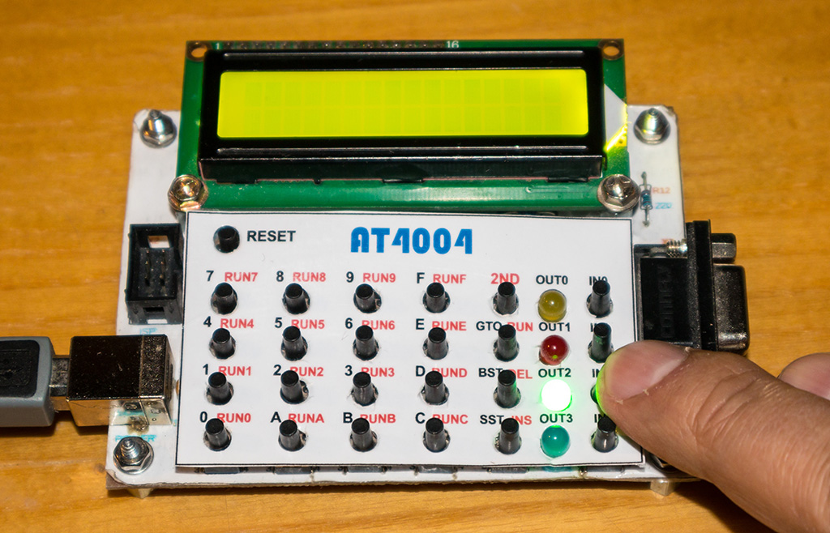

; Demo - copy buttons to LEDs.

.strict ; strict mode (requires register names,
; not register numbers)

; start address
*=$e00 $ff

; ----- prepare
; DCL register: bit 0..2: RAM bank CM0..CM7

Reset: clb ; clear A and Carry
dcl ; send A (with content 0) to DCL
; - select RAM bank 0 (CM0)

; ----- select ROM3 input port
; SRC register:
; ROM port:
; bit 4..7: ROM chip 0..15

; ROM3: emulator inputs
; bit0 = emulator IN0 input
; bit1 = emulator IN1 input
; bit2 = emulator IN2 input
; bit3 = emulator IN3 input (ADV button)

Loop: fim R01,$30 ; prepare address of ROM3 port:
; bit 4..7 <- 3
src R01 ; send register pair R0R1 to address
; bus, select ROM3 input port

; ----- read input from test buttons

rdr ; read data from ROM3 input port
; (button: 1=released, 0=pressed)
cma ; complement accumulator

; ----- select RAM1 output port
; SRC register:
; RAM output port:
; bit 6..7: RAM chip 0..3

; RAM1: status light outputs
; bit0 = memory lamp M, emulator OUT0 output, LED1 yellow
; bit1 = overflow lamp OVF, emulator OUT1 output, LED2 red
; bit2 = minus sign lamp NEG, emulator OUT2 output, LED3 green
; bit3 = not used, emulator OUT3 output, LED4 blue

fim R01,$40 ; prepare RAM port address:
; bit 6..7 <- 01, select chip RAM1
src R01 ; send register pair R0R1 to address bus

; ----- output state to LEDs (LED: 1=light, 0=dark)

wmp ; send A to RAM port RAM1
jmp Loop ; continue main loop
Přeložený kód programu:
E00 F0 Reset: clb ; clear A and Carry
E01 FD dcl ; send A to DCL
E02 20 30 Loop: fim R01,$30 ; address of ROM3 port
E04 21 src R01 ; send R0R1 to SRC
E05 EA rdr ; read ROM3 port
E06 F4 cma ; complement accumulator
E07 20 40 fim R01,$40 ; RAM port address
E09 21 src R01 ; send R0R1 to SRC
E0A E1 wmp ; send A to RAM port
E0B 4E 02 jmp Loop ; continue main loop

Příklad 2 - blikání s LED
Druhý příklad bliká se 4 výstupními LED, s celkovou periodou 1 sekunda, tedy interval 250 ms na jednu LED. Program přeložíme od adresy 0xE80 a po přepsání do EEPROM spustíme příkazy GTO E 8 0 2ND RUN. K výpočtu časování smyček můžeme využít přiložený Excel XLS soubor.
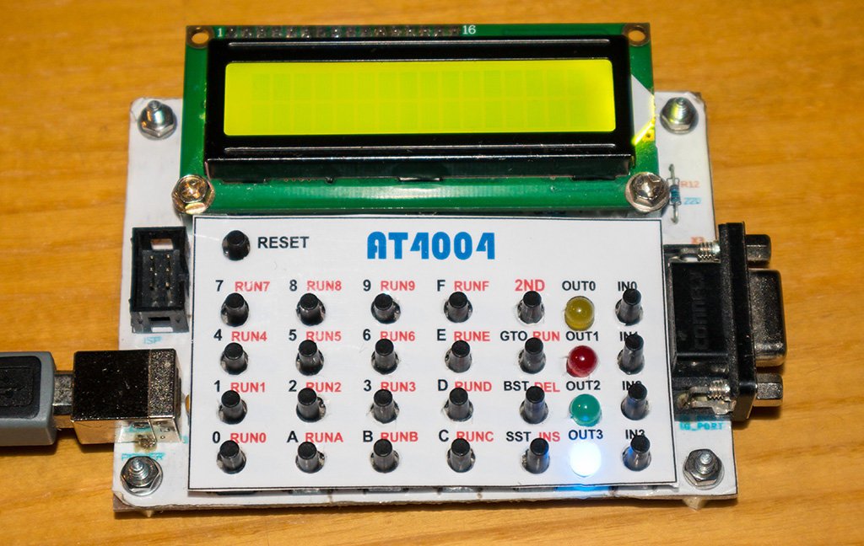

; Demo - blinking with LEDs with period 1 second.

.strict ; strict mode (requires register names,
; not register numbers)

; start address
*=$e80 $ff

; ----- select port RAM1
; DCL register: bit 0..2: RAM bank CM0..CM7
; SRC register:
; RAM output port:
; bit 6..7: RAM chip 0..3

clb ; clear A and Carry
dcl ; send A (with content 0) to DCL
; - select RAM bank 0 (CM0)
fim R01,$40 ; prepare RAM port address:
; bit 6..7 <- 01, select chip RAM1
src R01 ; send register pair R0R1 to address bus

; ----- set LED1 ON
; RAM1: status light outputs
; bit0 = memory lamp M, emulator OUT0 output, LED1 yellow
; bit1 = overflow lamp OVF, emulator OUT1 output, LED2 red
; bit2 = minus sign lamp NEG, emulator OUT2 output, LED3 green
; bit3 = not used, emulator OUT3 output, LED4 blue

Loop: ldi 0001 ; load A <- constant 0001 (binary form),
; to set LED1 ON
wmp ; send A to RAM port RAM1
call Delay ; delay 0.25 second

; ----- set LED2 ON

ldi 0010 ; load A <- constant 0010 (binary form),
; to set LED2 ON
wmp ; send A to RAM port RAM1
call Delay ; delay 0.25 second

; ----- set LED3 ON

ldi 0100 ; load A <- constant 0100 (binary form),
; to set LED3 ON
wmp ; send A to RAM port RAM1
call Delay ; delay 0.25 second

; ----- set LED4 ON

ldi 1000 ; load A <- constant 1000 (binary form),
; to set LED4 ON
wmp ; send A to RAM port RAM1
call Delay ; delay 0.25 second

jmp Loop ; continue main loop

; ----------------------------------------------------------------
; Delay subroutine - wait 0.25 second
; ---------------------------------------------------------------
; With quartz 744 kHz:
; --------------------
; 1 machine cycle = 10.75 us.

; Required machine cycles:
; 0.25 second/10.75 us = 23256 machine cycles
; Subtract base instructions:
; 23256 - 2 - 2*2 - 1 = 23249 (required cycles per loops)

; inner loop R5 whole delay: 16*2 = 32
; semi-inner loop R4 whole delay: 16*(32+2) = 544
; semi-outer loop R3 whole delay: 16*(544+2) = 8736

; outer loop R2 whole loops: (23249-2)/(8736+2) = 2 ... !!!
; outer loop R2 remains: 23249-2-2*(8736+2) = 5771
; semi-outer loop R3 whole loops: (5771-2)/(544+2) = 10 ... !!!
; semi-outer loop R3 remains: 5771-2-10*(544+2) = 309
; semi-inner loop R4 whole loops: (309-2)/(32+2) = 9 .... !!!
; semi-inner loop R4 remains: 309-2-9*(32+2) = 1
; inner loop R5 loops: 1/2 = 0, minimum 1 ... !!!
; inner loop R5 remains: 1-1*2 = -1 (1 clock missing)

; R2 register initial value: 16-(2+1) = 13
; R3 register initial value: 16-(10+1) = 5
; R4 register initial value: 16-(9+1) = 6
; R5 register initial value: 16-1 = 15

; call Delay ; [2]

Delay: fim R23,$D5 ; [2] prepare outer loop counters
; (R2 outer loop, R3 semi-outer loop)
fim R45,$6F ; [2] prepare inner loop counters
; (R4 semi-inner loop, R5 inner loop)
Delay2: ijnz R5,Delay2 ; [2] R5: first delay 1*2=2,
; whole delay 16*2=32
ijnz R4,Delay2 ; [2] R4: first delay 2+2 + 9*(32+2)
; = 310, whole delay 16*(32+2)=544
ijnz R3,Delay2 ; [2] R3: first delay 310+2 + 10*(544+2)
; = 5772, whole delay 16*(544+2)=8736
ijnz R2,Delay2 ; [2] R2: delay = 5772+2 + 2*(8736+2)
; = 23250
ret 0 ; [1]
Přeložený kód programu:
E80 F0 clb ; clear A and Carry
E81 FD dcl ; send A to DCL
E82 20 40 fim R01,$40 ; RAM port address
E84 21 src R01 ; send R0R1 to SRC
E85 D1 Loop: ldi 0001 ; load A <- constant 0001
E86 E1 wmp ; send A to RAM port RAM1
E87 5E 97 call Delay ; delay 0.25 second
E89 D2 ldi 0010 ; load A <- constant 0010
E8A E1 wmp ; send A to RAM port RAM1
E8B 5E 97 call Delay ; delay 0.25 second
E8D D4 ldi 0100 ; load A <- constant 0100
E8E E1 wmp ; send A to RAM port RAM1
E8F 5E 97 call Delay ; delay 0.25 second
E91 D8 ldi 1000 ; load A <- constant 1000
E92 E1 wmp ; send A to RAM port RAM1
E93 5E 97 call Delay ; delay 0.25 second
E95 4E 85 jmp Loop ; continue main loop
E97 22 D5 Delay: fim R23,$D5 ; [2] prepare outer loop
E99 24 6F fim R45,$6F ; [2] prepare inner loop
E9B 75 9B Delay2: ijnz R5,Delay2 ; [2] R5: first delay
E9D 74 9B ijnz R4,Delay2 ; [2] R4: first delay
E9F 73 9B ijnz R3,Delay2 ; [2] R3: first delay
EA1 72 9B ijnz R2,Delay2 ; [2] R2: delay
EA3 C0 ret 0 ; [1]

Příklad 3 - zobrazení textu
Třetí příklad zobrazí na displeji emulátoru text. Program přeložíme od adresy 0xF00 a po přepsání do EEPROM spustíme příkazy 2ND RUNF.
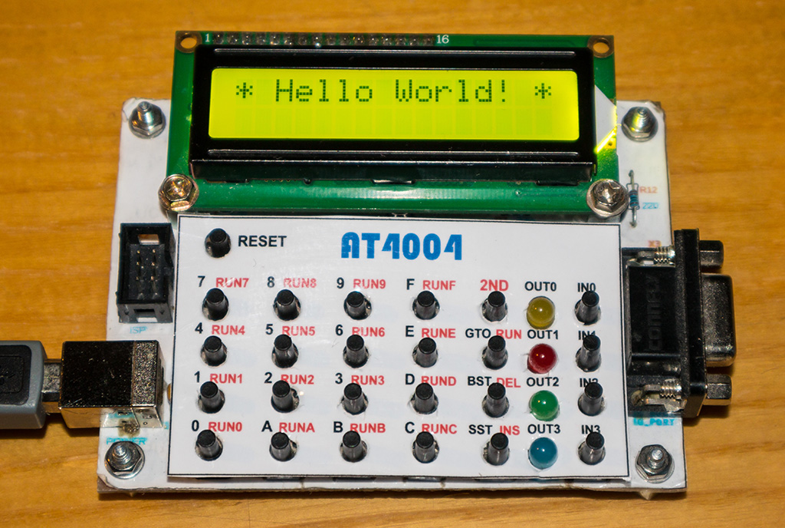
; Demo - output text to display.

.strict ; strict mode (requires register names,
; not register numbers)

; start address
*=$f00 $ff

; ----- prepare

Reset:

; ----- select ROM4 output port
; SRC register:
; ROM port:
; bit 4..7: ROM chip 0..15

; ROM4: emulator output current display row
; bot0: 0=top, 1=bottom
; Output display row also resets display position
; to 0 and resets character nibble flip-flop.

fim R23,$40 ; prepare address of ROM4 port:
; bit 4..7 <- 4
src R23 ; send register pair R2R3 to address
; bus, select ROM4 output port

; ----- select display rop row

ldi 0 ; A <- 0 (index of top row)
wrr ; write to ROM port, select top row

; ----- select ROM6 output port
; ROM6: emulator output character to display row at current position
; bit0..bit3: First output high nibble
; (it will use temporary buffer), then low nibble.
; Row position auto incremented by 1.

fim R23,$60 ; prepare address of ROM6 port:
; bit 4..7 <- 6
src R23 ; send register pair R2R3 to address
; bus, select ROM6 output port

; ----- prepare to output text (here is R3 = 0)

fim R01,@Text ; prepare pointer to output text

; ----- output character to display

Loop: fin R45 ; read character from ROM to R4R5
; (pointer R0R1)
ld R4 ; A <- R4, high nibble of character
wrr ; write to ROM port, send high nibble
; of character
ld R5 ; A <- R5, low nibble of character
wrr ; write to ROM port, send low nibble
; of character

; ----- increase text pointer

inc R1 ; increment pointer LOW
ld R1 ; load pointer LOW
jnz Next ; skip if pointer LOW not 0
inc R0 ; increment pointer HIGH

; ----- next character

Next: ijnz R3,Loop ; increment R3, loop 16x

; ----- stop program

Stop: jmp Stop

; ----- output text "* Hello World! *" (16 characters)

Text:
= '*'
= ' '
= 'H'
= 'e'
= 'l'
= 'l'
= 'o'
= ' '
= 'W'
= 'o'
= 'r'
= 'l'
= 'd'
= '!'
= ' '
= '*'
Přeložený kód programu:
F00 22 40 fim R23,$40 ; address of ROM4 port
F02 23 src R23 ; send R2R3 to SRC
F03 D0 ldi 0 ; A <- 0
F04 E2 wrr ; write to ROM port
F05 22 60 fim R23,$60 ; address of ROM6 port
F07 23 src R23 ; send R2R3 to SRC
F08 20 18 fim R01,@Text ; pointer to text
F0A 34 Loop: fin R45 ; read character from ROM
F0B A4 ld R4 ; A <- R4, high nibble
F0C E2 wrr ; send high nibble
F0D A5 ld R5 ; A <- R5, low nibble
F0E E2 wrr ; send low nibble
F0F 61 inc R1 ; increment pointer LOW
F10 A1 ld R1 ; load pointer LOW
F11 1C 14 jnz Next ; skip if pointer not 0
F13 60 inc R0 ; increment pointer HIGH
F14 73 0A Next: ijnz R3,Loop ; increment R3, loop 16x
F16 4F 16 Stop: jmp Stop
F18 2A = '*'
F19 20 = ' '
F1A 48 = 'H'
F1B 65 = 'e'
F1C 6C = 'l'
F1D 6C = 'l'
F1E 6F = 'o'
F1F 20 = ' '
F20 57 = 'W'
F21 6F = 'o'
F22 72 = 'r'
F23 6C = 'l'
F24 64 = 'd'
F25 21 = '!'
F26 20 = ' '
F27 2A = '*'

